　　　　　　　　　　　　　　　　　　　　　　　　　　　　　　　

滝沢市民センター 申請受付　平日8:30～17:15

　　指定管理者：滝沢地域振興協議会

〒029-0132　一関市滝沢字寺下52-2

　　　　　　　　　　　　　　　　　　　　　　　　TEL＆FAX　 0191-23-8844

**E-mail**[takishinkyo@icn-net.ne.jp](mailto:takishinkyo@icn-net.ne.jp)

ホームページ　<http://284takichan.com>

**滝沢地域振興協議会だより**

みんなで担ごう！

魅力の滝沢



**第６6号**　　R4.7.22発行

|  |  |  |  |  |
| --- | --- | --- | --- | --- |
|  | 滝沢地区の人口 | | | |
| 世月帯数 | 男(人) | 女(人) | 計(人) |
| R4.6.30現在 | 1,053 | 1,242 | 1,337 | 2,579 |
| 前月比 | -1 | 0 | -3 | -3 |



**※市民センターにご来館の際は、マスク常時着用、手指の消毒など基本的な感染症対策をお願いいたします。**

　

　　　**・・お盆用切り花予約受付・・**



今年の**「滝ちゃんにぎわい祭り」**の開催について、拡大事業推進会議にて協議されます。（8/下旬予定）

　協議内容の結果については、次月号でお知らせいたします。

お盆用切り花の予約販売をいたします。

別紙の回覧チラシをご覧のうえ、注文忘れの無いようにお申し込みください。

★締切：８月５日までに各班長へ

**↓**

　　　　　　７日までに班長から区長へ

**↓**

８日までに区長からセンターへ

**◆**受渡日時：８月12日（金）

午後３時～午後４時

◆受渡場所：滝沢市民センター玄関前

◆代金と引き換えに予約分の束花をお渡し

します。　　　＜担当：地産地消部会＞



**・・滝振協からのお知らせ・・**

発展途上国で子供たちに基礎教育や職業

訓練を行う「世界寺子屋運動」（日本ユネスコ協会連盟）に役立てていただくため、

**書き損じハガキの回収** を、新事業とし

て開始します。

◆期間：R４年７月～R５年１月

◆場所：滝沢市民センター・滝沢小学校

一関東中学校・各行政区集会所

（専用回収ボックスを設置しています）

皆様のご協力をお願いいたします。

※詳細は、回覧チラシをご覧ください。

＜担当：安心安全部会＞

**・・市民センター事業のご案内・・**

**紙アート「切り絵」講座**

　デザインのある一枚の紙を切り進めていくことでできる「切り絵」、興味のある方、新しく趣味としたい方にピッタリです。

日時：**８月２６日(金)**

10時～12時

場所：滝沢市民センター

　　　研修室

持物：カッターナイフ

定員：12人

申込：℡.23-8844

締切：８月24日(水)

　切り絵に取り組む効果では、達成感や充実感が明らかに表れ、インテリアにもなります。さらに手先の動きで脳の活性にもつながります。まずは一枚、取り組んでみましょう。

※詳細は、回覧チラシをご覧ください。





**９月９日（金）**、滝沢小学校の体育館にて、**障がい者福祉講演会**が開催される予定です。

講師には、上杉健一さん（7区在住）と、公益財団法人・日本盲導犬協会の豊田まどかさんを迎え、「障がい者を支える補助犬たち～盲導犬を通して知ろう～」の演題にて講演していただきます。

**※入場には整理券が必要です**

※詳細は、回覧チラシと、滝ちゃんのかわら版をご覧ください。

**7/5(火)**

13:35～14:05



巡回文庫

**わかくさ号**

　　　**・・ありがとうございます・・**　　**・・市民センター事業の報告・・**

6月26日（日）早朝から、登録メンバー３６人が真滝バイパス滝神社入口を起点として、水口方面・九鬼方面の2班に分かれ草刈り作業をしました。今年度も、県土木センターとの草刈業務委託事業（年2回）として皆さんのご協力のもと行っています。

次回は９月11日（日）を予定しておりますのでご協力をお願いします。

**東日本大震災津波伝承館へ**

〈滝沢探検隊〉

　7月2日(土)、26人が参加し、バスで

陸前高田市の東日本大震災津波伝承館を訪ね、施設や展示品を見学しました。

隊員たちがまだ生まれる前の震災ですが、

伝承館解説員から展示の数々の話を聞き、津波の映像や被災地写真から、津波の力の強さや恐ろしさが理解

できたようです。

展示や映像を見

聞いて自分で命を

守る、人の命を救

う取り組みを学習

しました。

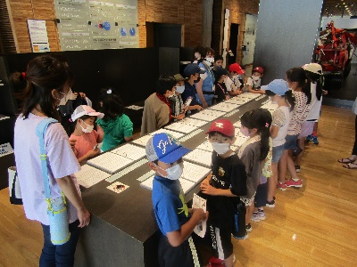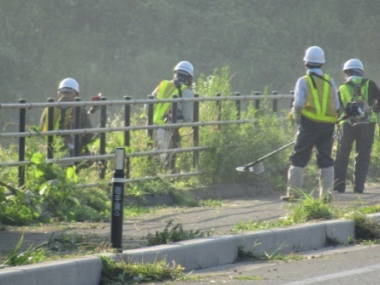

**「【行事予定】**※予定は変更になる場合があります。

8/12（金）切り花販売

8/17（水）滝沢女性教室 「ぞうり作り」

8/26（金)　紙アート「切り絵」講座

**和の切り紙**〈滝沢サタスタクラブ〉

　7月16日(土)、３人が「切り紙」に取り組みました。15㎝角の折紙を折ってから、デザイン型紙を乗せて切り進むと、左右対象の形が出来上がります。

折り方によっては、形が

三連や四連できれいに揃

うものになります。

今回は、日本の伝統文

化をテーマにしたものを

作成しました。

**滝っこひろば**

**4日・18日・25日**

　　木曜日15:00～16:30

滝沢小・放課後子ども教室

**８月**

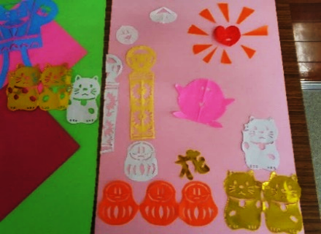

**8/9(火)**

13:35～14:05



巡回文庫

**わかくさ号**



**歩いて平泉歴史懐古** 〈滝沢女性教室〉

　7月20日(水)、平泉ガイド会の方に案内いただきながら、金色堂や本堂、月見坂～義経堂～無量光院跡を１４人で歩きました。

中尊寺をガイ

ドされたことは

みなさん初めて

の経験で、とて

も勉強になった

ようです。

「寺社や仏像の造りは人々の守りを意識したもので、心から供養するに相応しいもの。」との説明を受け、参加者は、改めて平泉歴史文化を学び、いにしえの歴史や文化に感動していました。

**様々な手口でお金をだまし取ろうとねらっています。**

・個人情報や暗証番号の話が出たら、詐欺を疑いましょう。不審な電話は、一関警察署0191-21-0110に連絡。

**詐欺被害防止機器（電話機）の購入の支援をしています。**

対　象：市内に居住する令和４年４月１日現在で６５歳以上の人。

補助額：補助対象経費の2/3以内

（上限8,000円）

問合せ：一関市役所　生活環境課

℡.0191-21-8344

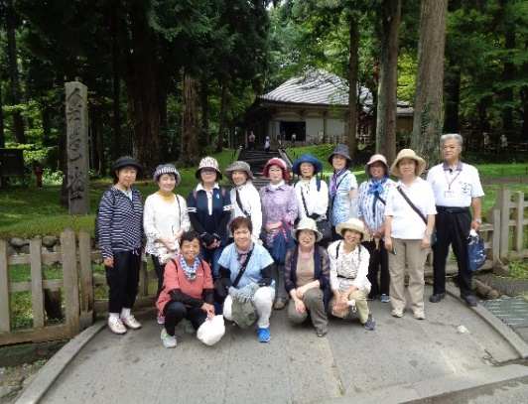

**金色堂**

**特殊詐欺に注意‼**